КИТАЙ · ПРАКТИКА

Дни недели, месяцы и время по-китайски
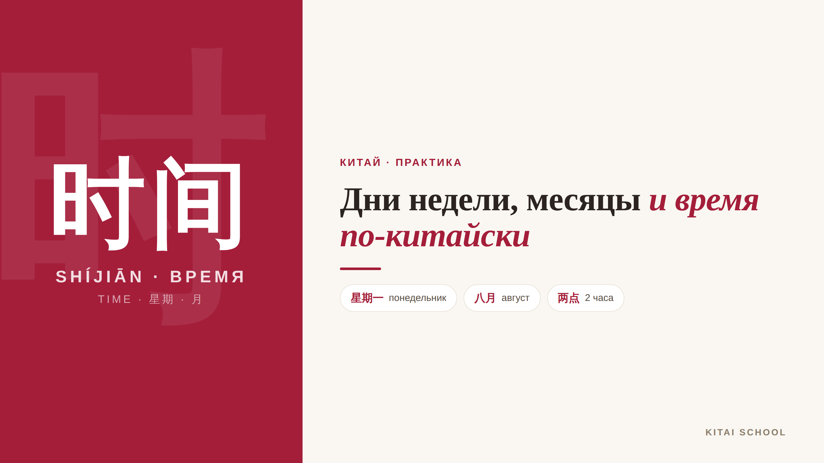
▲ обложка статьи
Есть в китайском темы, которые пугают, а есть те, что радуют своей логикой. Дни недели, месяцы и время — как раз вторые. Здесь почти ничего не нужно зубрить: всё собирается из чисел, как конструктор. Если вы уже знаете счёт до двенадцати, считайте, что полдела сделано. Давайте разберёмся.
Кому будет полезна статья
Тем, кто учит китайский или собирается в поездку, — назвать день, месяц и время нужно буквально сразу.
Что вы узнаете
1. Как называются дни недели
2. Как образуются месяцы
3. Как сказать, который час
4. Как называть даты — в каком порядке
Вот вся логика на одной картинке, а дальше разберём по порядку.
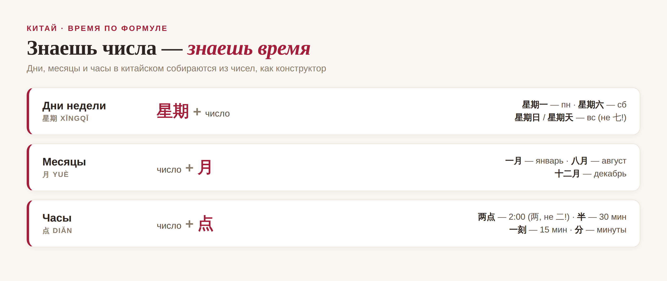
▲ время по формуле: число + единица

Дни недели
Начнём с недели. Слово «неделя» — 星期 (xīngqī), и дни образуются проще некуда: 星期 плюс порядковый номер. Понедельник — 星期一 (xīngqī yī), вторник — 星期二, среда — 星期三, и так до субботы — 星期六 (xīngqī liù).
И только с воскресеньем небольшой сюрприз: это не «星期七», а 星期日 (xīngqī rì) или 星期天 (xīngqī tiān), где 日 и 天 — «день». Ещё в разговоре вместо 星期 часто говорят 周 (zhōu): 周一, 周二… 周日 — то же самое, только короче.

Месяцы 月
С месяцами ещё легче — тут вообще не нужно новых слов. Месяц — это просто число плюс 月 (yuè), «месяц/луна». Январь — 一月 (yī yuè), февраль — 二月, март — 三月… август — 八月, и декабрь — 十二月 (shí’èr yuè).
То есть никаких отдельных названий, как у нас, — только «первый месяц», «второй месяц» и так далее. Выучив числа, вы автоматически знаете все двенадцать месяцев.

Который час
Теперь время. «Час» на циферблате — это 点 (diǎn), а минуты — 分 (fēn). «Три часа» будет 三点 (sān diǎn), «три часа пятнадцать минут» — 三点十五分.
Здесь есть одна важная тонкость: «два часа» — это 两点 (liǎng diǎn), а не 二点. Перед 点 двойка всегда 两. А ещё есть удобные слова: 半 (bàn) — «половина»: 两点半 — «половина третьего»; и 一刻 (yí kè) — «четверть»: 三点一刻 — 3:15. Спросить время просто: 现在几点？(xiànzài jǐ diǎn) — «который сейчас час?».
И чтобы не путать утро с вечером, добавляют время суток: 早上 (zǎoshang) — утро, 上午 (shàngwǔ) — до полудня, 中午 (zhōngwǔ) — полдень, 下午 (xiàwǔ) — после полудня, 晚上 (wǎnshang) — вечер. Например, 下午三点 — «три часа дня».

Даты: от большого к малому
Осталось собрать всё вместе — в дату. И тут у китайцев очень логичный порядок: от большого к малому — сначала год, потом месяц, потом день. Год — 年 (nián), день — 日 (rì) или в разговоре 号 (hào).
Например, 2026 год, 20 августа запишут так: 2026年8月20日. Сначала год, затем месяц, затем число — ровно наоборот к нашей привычке «сначала день». Зато один раз привыкаешь — и больше не путаешься.
«Каждый миг времени — на вес золота», — говорят китайцы: 一寸光阴一寸金 (yí cùn guāngyīn yí cùn jīn). Так что не откладывайте — начните считать время по-китайски уже сегодня.
АВТОР
Юлия Горяина
Китаист и лингвокоуч, докторант Шаньдунского университета (山大), преподаватель МГУ ВШБ. Более 20 лет практики; объездила почти весь Китай.
Хэштеги: #китай #китайскийязык #китайскийснуля #днинедели #время #学中文

